Storkøbenhavns Rideklub afholder
Spring kursus v/ Birgit Sundstein
d. 12. September
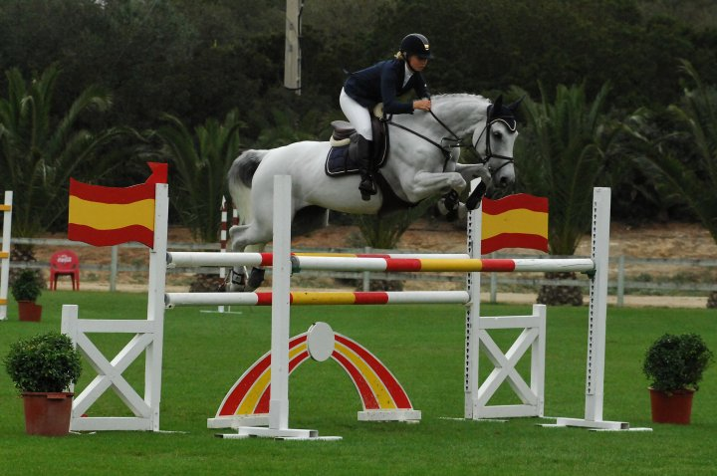
Birgit er 29 år gammel og har redet siden hun var 8 år. hun har arbejdet og trænet i tyskland i 5 ½ år og redet mange nationale og internationale stævner op til S klasser. Birgit har selv været med til at uddanne Sine heste fra ungeheste til højt niveau. Hun går meget op i at dressuren også er i orden, og tilbyder derfor også undervisning i springdressur og gør stor brug af springgymnastik til at forbedre hestens teknik og styrke.
Man rider på hold af max to equipager i ca. 45 min.
Inden skal man have skridtet varm.
Pris:
250 kr. hvis du er medlem af SKØR
300 kr. hvis du IKKE er medlem af SKØR
Tilmelding skal ske på formand@skoer.dk
Af tilmeldingen skal fremgå navn og niveau, tilmeldingen er først gyldig når der er betalt på reg. 2279 konto. 0726906483.
Tilmeldingsfrist senest d. 7. September
Det afholdes på Stutteri Brydegård Ledøje sdr. gade 21, 2765 Smørum

